DNEVNI CENTER CŠOD
MUZEJ PREMOGOVNIŠTVA SLOVENIJE, VELENJE
UČNI LIST – 6. RAZRED
RAZVOJ PREMOGOVNIŠTVA NA SLOVENSKEM

Dopolni!

Muzej premogovništva Slovenije se nahaja ob Starem jašku Škale. V zunanjem delu muzeja si lahko obiskovalci ogledajo ______________ in ______________ garderobo, __________________ stanovanje ter skok čez _________________.
S ________ let starim dvigalom se obiskovalci spustijo v rove, kjer so rudarji skozi desetletja pridobivali __________________________.

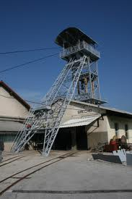
Najstarejše delujoče dvigalo v Sloveniji iz leta 1888

Odgovori!

- Delo rudarjev nekoč in danes se močno razlikuje. Naštej nekaj orodij, ki so jih nekoč rudarji uporabljali pri svojem delu!
____________________________________________________________________________

- Rudarska tradicija je bogata in skozi desetletja odkopavanja »črnega zlata« so nastale številne rudarske šege in navade. Danes si se srečal tudi z rudarskimi simboli. S katerimi?
_______________________________________________________________________________________________________________________________________________________

- Obiskal si dom rudarja, kakršen je bil nekoč. Kaj vse je obsegalo rudarsko stanovanje? Naštej posamezne prostore in kose pohištva, značilne za nekdanje rudarske domove!
___________________________________________________________________________________________________________________________________________________________________________________________________________________________________

